1. Install docker di [https://desktop.docker.com/win/main/amd64/Docker%20Desktop%20Installer.exe?utm_source=docker&utm_medium=webreferral&utm_campaign=docs-driven-download-win-amd64&_gl=1*x6ssxm*_ga*MTEwNzc2NDI2My4xNzI1MDc1Mjcw*_ga_XJWPQMJYHQ*MTcyNTA3ODYzOS4yLjEuMTcyNTA3ODY0My41Ni4wLjA](https://desktop.docker.com/win/main/amd64/Docker%20Desktop%20Installer.exe?utm_source=docker&utm_medium=webreferral&utm_campaign=docs-driven-download-win-amd64&_gl=1*x6ssxm*_ga*MTEwNzc2NDI2My4xNzI1MDc1Mjcw*_ga_XJWPQMJYHQ*MTcyNTA3ODYzOS4yLjEuMTcyNTA3ODY0My41Ni4wLjA).
2. Jalankan installer docker dengan klik dua kali pada installer.
3. Setelah mengikuti wizard installer, restart device agar docker dapat berjalan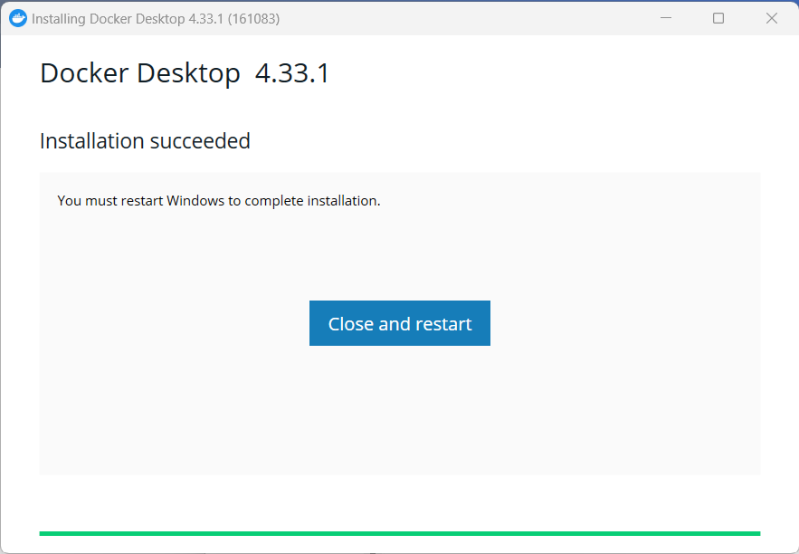
4. Setujui ToS docker dan lanjutkan Langkah instalasi selanjutnya.



1. Pilih pengaturan yang direkomendasi dan selesaikan instalasi.

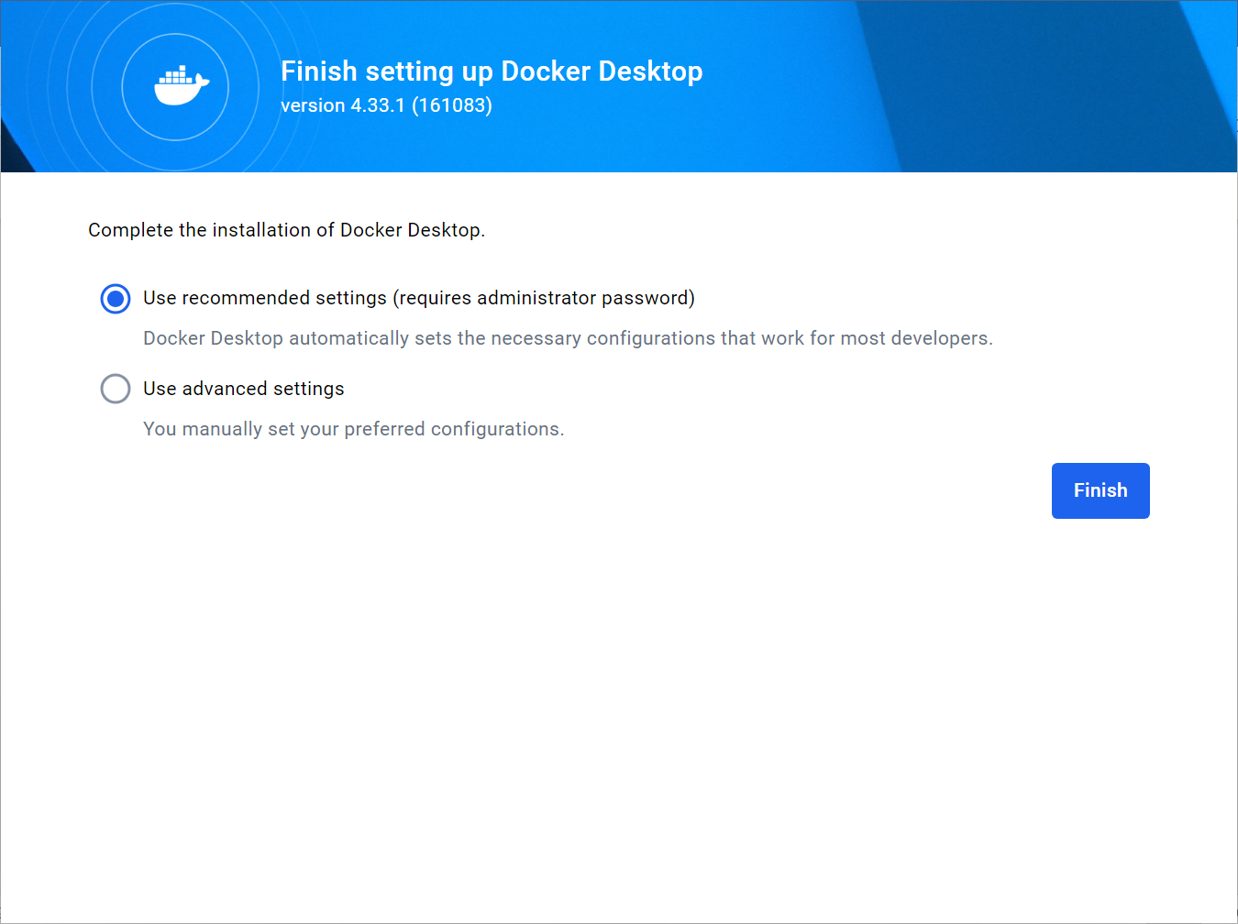

1. Pada aplikasi docker, klik tulisan terminal di bagian bawah. Masukkan link yang didapatkan dari website <https://hub.docker.com/r/jupyter/datascience-notebook> ke dalam terminal.

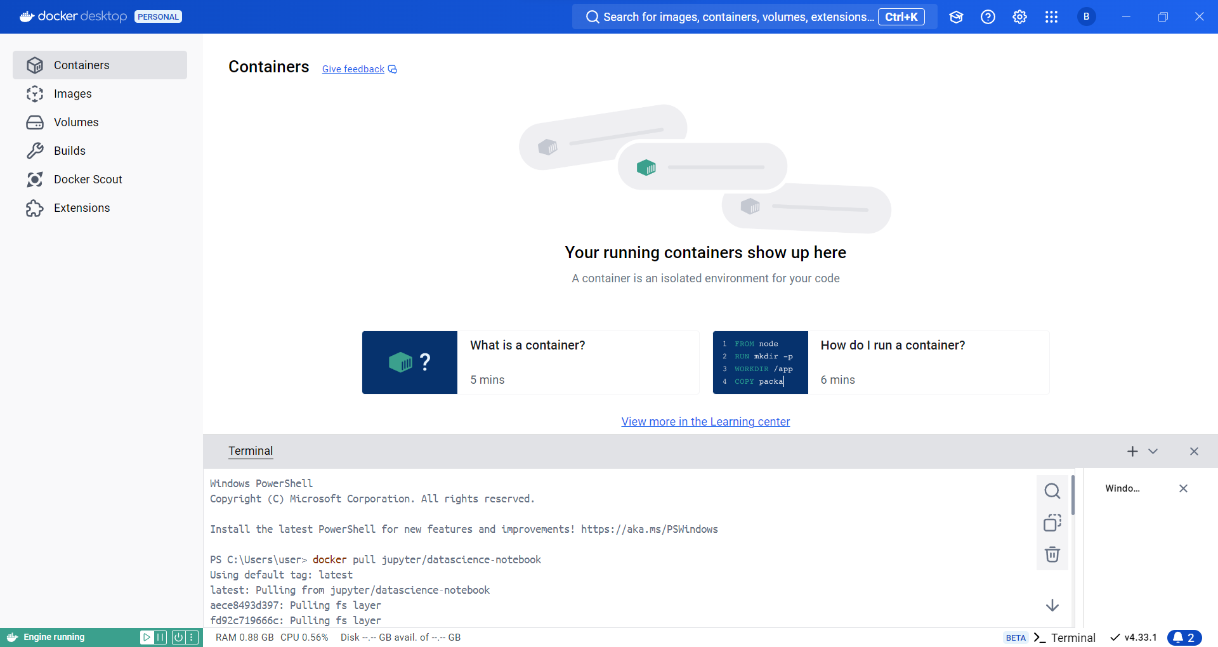

1. Setelah terinstall, masukkan perintah docker run -p 8888:8888 jupyter/datascience-notebook ke dalam terminal untuk menjalankan jupyter notebook.

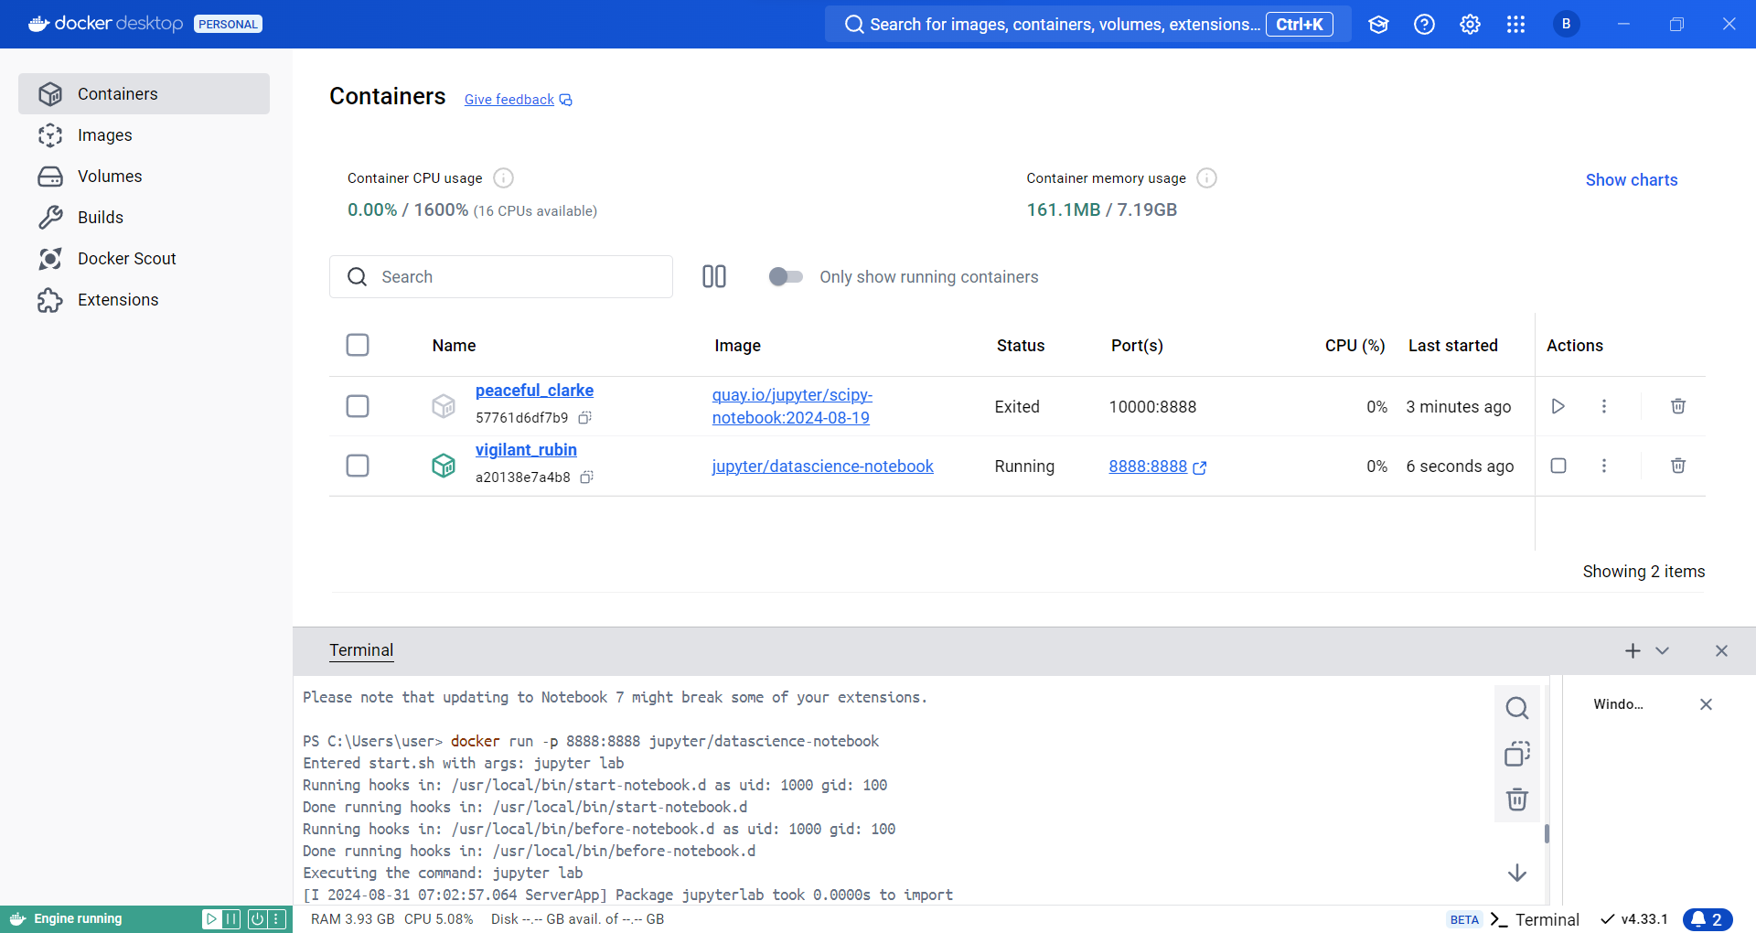

1. Klik pada link dengan nomor IP dan port. Link tersebut lalu akan membuka browser dan membuka jupyter notebook disana

